Настройка Континент ТЛС-2.0 для работы с точкой доступа ПОИБ СОБИ eb.cert.roskazna.ru

Настройка АРМ по формату ГОСТ2012 в ГИИС «Электронный бюджет» через ПОИБ СОБИ.

1 1. Настройка TLS-CLIENT 2.0 3
1.1 1.1 Добавление нового ресурса в списки соединений 3
1.2 1.2 Установка серверных сертификатов в Континент ТЛС 2.0 4

1.Настройка TLS-CLIENT 2.0

1.1 Добавление нового ресурса в списки соединений Континент ТЛС 2.0

Открываем меню соединений, вкладка Главная
• Нажать кнопку «Добавить»
• Выбрать «Ресурс»
Заполнить только поле адрес (необходимой точкой входа в нашем случае eb.cert.roskazna.ru) Нажимаем сохранить.
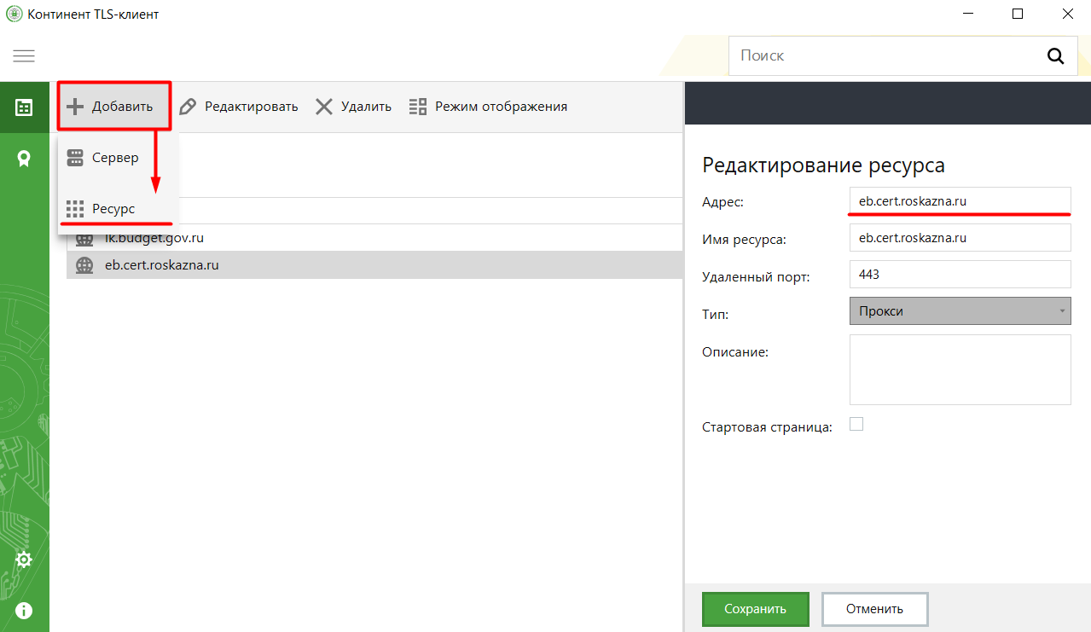
Адреса точек доступа в ЭБ:
lk.budget.gov.ru ПОИБ ЭБ (старый)
eb.cert.roskazna.ru ПОИБ СОБИ (новый)

1.2 Установка серверных сертификатов в Континент ТЛС 2.0
Для работы с новой точкой eb.cert.roskazna.ru ПАК (Новый ПОИБ СОБИ), используются все сертификаты необходимые для работы с ЭБ ранее .
Важно! Устанавливать дополнительные необходимости нет.
В нашем случае используется все установленные ранее для точки доступа:
lk.budget.gov.ru ПАК (Старый ПОИБ ЭБ)
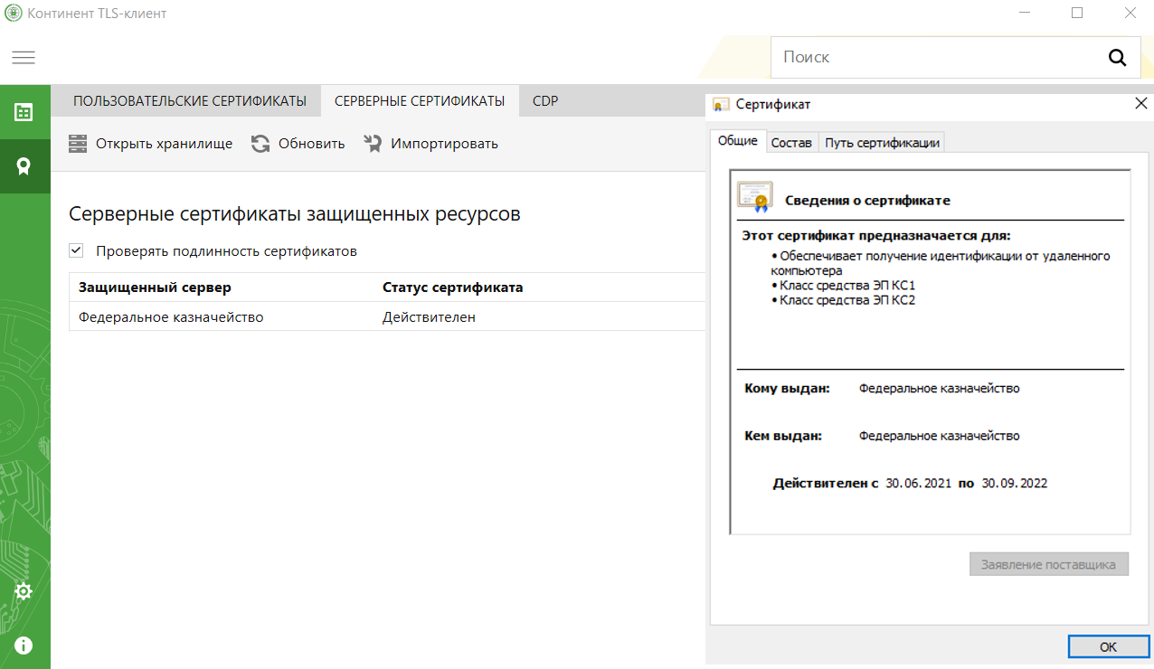
Двойным кликом можно открыть сертификат и перейдя во вкладку состав в поле "Дополнительное имя субъекта" узнать к какому стенду принадлежит этот сертификат.
*Примечание*
Если CRL (список отозванных сертификатов недействителен) то необходимо его загрузить по ссылке http://crl.roskazna.ru/crl/ в зависимости на какой сертификат заругался.
Для eb.cert.roskazna.ru необходимо установить следующие сертификаты (при их отсутствии в системе!)
Минкомсвязь – Корневой (путь установки в хранилище Локальный компьютер - Доверенные корневые центры сертификации или через панель MMС);
Федеральное Казначейство – Промежуточный;
Федеральное казначейство серверный – Серверный (путь установки в хранилище Локальный компьютер - Промежуточные центры сертификации или через панель MMС).
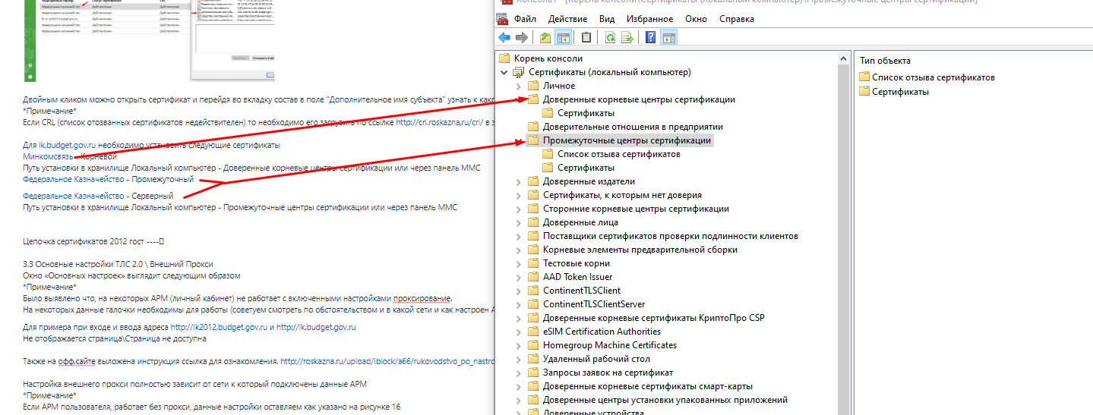
Цепочка сертификатов выглядит следующим образом
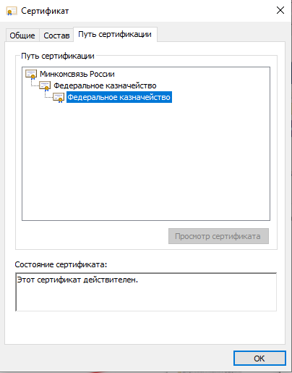

Проверяем доступ к точке доступа eb.cert.roskazna.ru
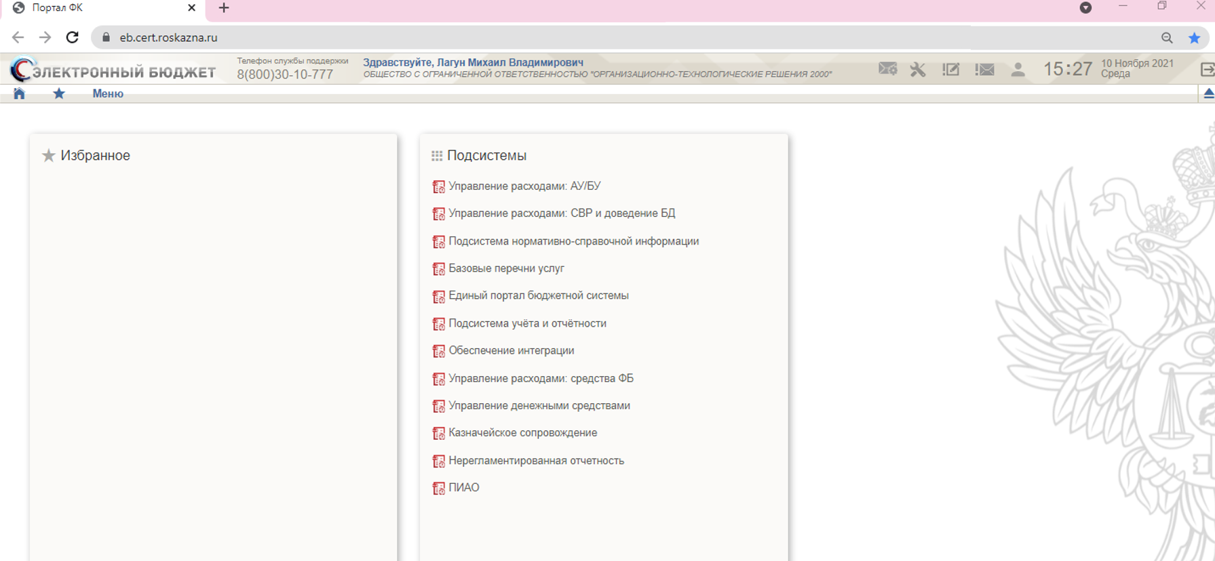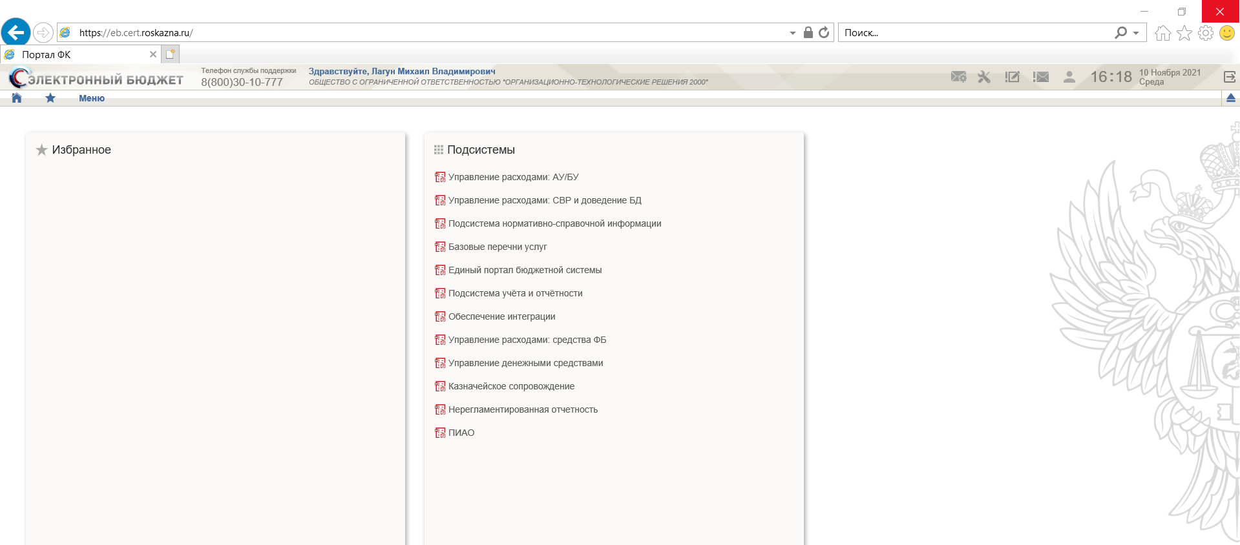
Настройка АРМ для входа завершена.

